Domov Božice p.o. Vás srdečně zve na

REJ ČARODĚJNIC
dne 25.4.2018 v 10,00 hod

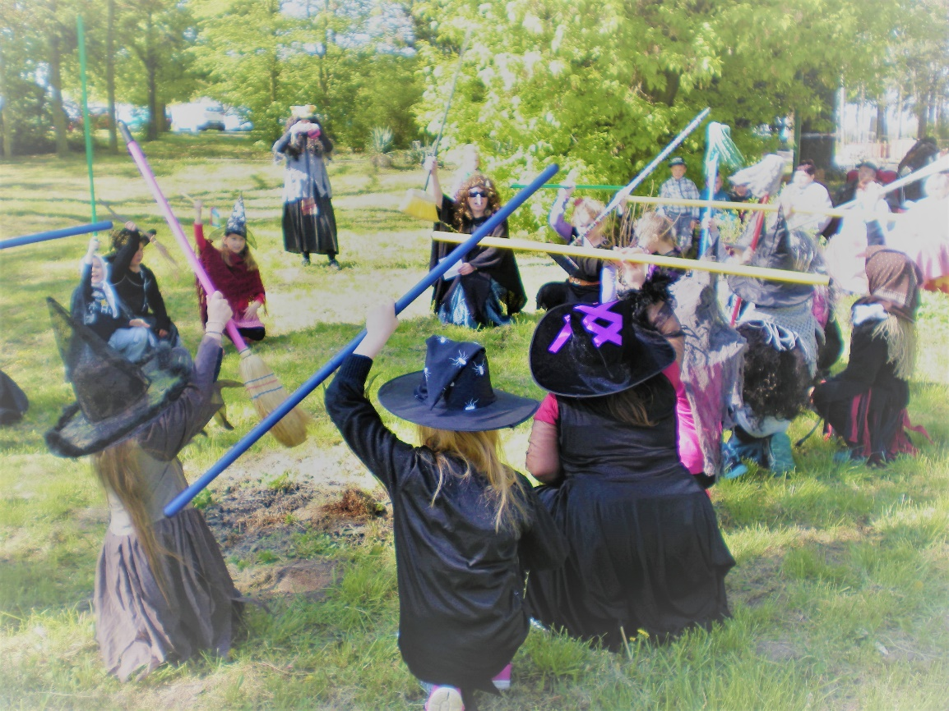
Nenechte si ujít:
- vystoupení žáků ZŠ
- vystoupení klientů Domova Božice
- soutěže
- grilování

